Viết Acceptance Criteria & Definition of Done cho User Story

Story 1: "Là một độc giả, tôi muốn đặt mượn online một cuốn sách đang có sẵn để tôi không mất công đến thư viện rồi mới biết sách đã có người mượn."
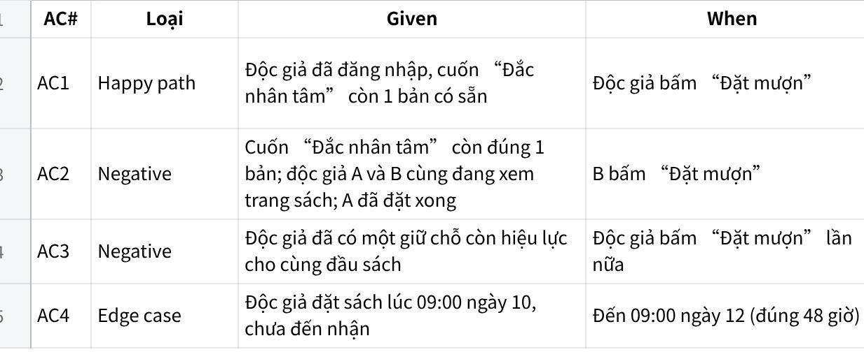
Click the image to view the sheet.
Story 2: "Là một độc giả, tôi muốn nhận thông báo khi sách tôi đặt trước đã có sẵn để tôi kịp đến nhận sách trước khi hết thời gian giữ chỗ."
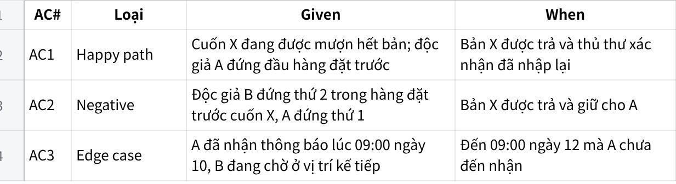
Click the image to view the sheet.
Story 3: "Là một thủ thư, tôi muốn giới hạn số sách một độc giả được mượn cùng lúc để tránh tình trạng một người giữ hết sách."
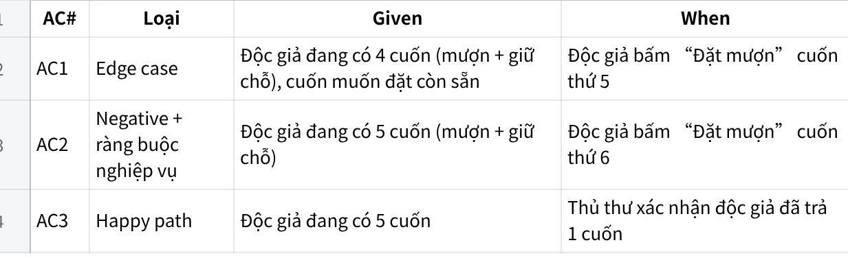
Click the image to view the sheet.

2. Câu hỏi làm rõ:
Story 1
- Giữ chỗ 48 giờ tính theo giờ thực hay chỉ tính giờ mở cửa của thư viện? (Nếu độc giả đặt tối thứ Sáu thì hạn nhận rơi vào lúc thư viện đóng cửa.)
- Độc giả có được hủy giữ chỗ trước hạn không?
Story 2
- Thông báo gửi qua kênh nào (email, SMS, trong ứng dụng) va có nhắc lại trước khi hết hạn không?
- Hàng đặt trước xếp theo thứ tự đặt (ai đặt trước được trước) hay có ưu tiên nào khác?
Story 3
- Giả định: tối đa 5 cuốn/độc giả, có khác nhau theo loại độc giả (sinh viên, giảng viên...) không?
- Sách đang được giữ chỗ nhưng chưa nhận có tính vào giới hạn không?

3. Definition of Done (áp dụng cho mọi Product Backlog Item)
- Code đã được ít nhất 1 thành viên khác review và approve, mọi comment đã xử lý.
- Unit test và integration test cho phần mới đều pass; độ phủ phần test code then it is 80%.
- CI pipeline (build, lint, test) chạy xanh trên nhánh chính.
- Đã triển khai thành công lên môi trường staging và kiểm thử lại trên đó.
- Không còn bug mức nghiêm trọng hoặc cao lien quan đến item.
- Tài liệu liên quan (hướng dẫn sử dụng, ghi chú phát hành) đã được cập nhật.
- Giao diện hiển thị đúng trên trình duyệt phổ biến và trên điện thoại.
- Product Owner đã xem demo và chấp nhận item.

4. Story 1 đã Done chưa?
Chưa. Một story chỉ được coi là Done khi thỏa cả Acceptance Criteria của riêng nó lẫn Definition of Done chung của nhóm; Story 1 mới đạt AC mà chưa qua code review nên chưa thể coi là hoàn thành.

